ГОСУДАРСТВЕННЫЙ КОМИТЕТ СССР
ПО ГИДРОМЕТЕОРОЛОГИИ И КОНТРОЛЮ ПРИРОДНОЙ СРЕДЫ

СБОРНИК МЕТОДИК ПО ОПРЕДЕЛЕНИЮ
КОНЦЕНТРАЦИЙ ЗАГРЯЗНЯЮЩИХ ВЕЩЕСТВ
В ПРОМЫШЛЕННЫХ ВЫБРОСАХ

ЛЕНИНГРАД. ГИДРОМЕТЕОИЗДАТ 1987

МЕТОДИКА ИЗМЕРЕНИЯ СКОРОСТИ

И ОБЪЕМА ГАЗОВ В ГАЗОХОДЕ

- Назначение методики. Методика рекомендуется для измерения скорости газа в газоходах, равной 4 м/с или более.
- Метод измерения. С помощью пневмометрических трубок и микроманометров производится измерение динамического напора газа Р_{д} представляющего собой разность между полным Р_{n} и статическим Р_{с} напорами и последующий расчет скорости газа по формуле
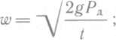

(1)

где w — скорость газа в газоходе, м/с; Р_{д} — динамический напор газа в данной точке, мм вод. ст.; g — ускорение свободного падения (g = 9,81 м/с); у,— . плотность газа при рабочих условиях, кг/м³.
Динамический напор газа определяют по формуле:

где В — отсчет по шкале микроманометра, мм; гр — w коэффициент, зависящий от угла наклона измерительной трубки микроманометра; К—коэффициент пневмометрической трубки (для трубок конструкции институтов Гинцветмета и НИИОГаза он равен 0,48—0,56, а для трубок Пито — Прандтля 0,9—1,0); К'—коэффициент, учитывающий поправку на фактическую плотность спирта:

Здесь у_{с} — плотность спирта для микроманометра, у_{ж} — плотность жидкости в манометре.
Плотность газа при рабочих условиях определяют по формуле

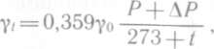
где Yo — плотность газа при нормальных условиях (t = 0 °С, Р — 760 мм рт. ст.), кг/м³; А Р — избыточное давление (разрежение) газа в газоходе, мм рт. ст.; t — температура газа в газоходе, °С; Р — атмосферное давление, мм рт. ст.

Плотность газа при нормальных условиях рассчитывают по формуле

где m₁, m₂, .. , m_{n} — значения молекулярной массы компонентов газовой смеси; a, b, k — концентрации компонентов газовой смеси, %; 22,4 — мольный объем при нормальных условиях, м³/кмоль.
Если известны значения плотностей при нормальных условиях отдельных компонентов _{y01} + _{Y02}+ ... +7ол, то плотность смеси рассчитывают по формуле

Для приближенных расчетов плотность дымовых газов принимают равной плотности воздуха (_{уо} = 1 ,29 кг/м³).
Известно, что скорости газа в различных точках сечения газохода неодинаковы, поэтому необходимо предварительно найти коэффициент распределения скоростей по сечению газохода а_{ср}, представляющий собой отношение средней скорости (w_{ср} м/с) газа в газоходе к скорости по оси (шо м/с):

Для определения w_{ср} газоход круглого сечения условно разбивают на несколько концентрических колец (рис. 1.1 а). Замеры скорости производят одновременно в данной точке сечения газохода и по его оси. Схема установки приборов при измерении скоростей показана на рис. 1.2. Среднюю скорость газа в газоходе определяют по формуле

где п — число колец; w_{x} ₁, w_{x2} — скорости газа в этих кольцах, м/с.
На практике для сокращения объема вычислительной работы при расчете скоростей газа в газоходе рекомендуется для определения а_{ср} пользоваться следующими отношениями:

где Р_{x 1}; Р_{x2} — измеренные динамические напоры в соответствующих точках сечения газохода, мм вод. ст.; Р₀₁; Р₀₂ — измеренные одновременно динамические напоры по оси газохода, мм вод. ст.;
где п — число точек измерения.
При одновременных замерах необходимо использовать пневмометрические трубки с одинаковым коэффициентом К и микроманометры одного типа.

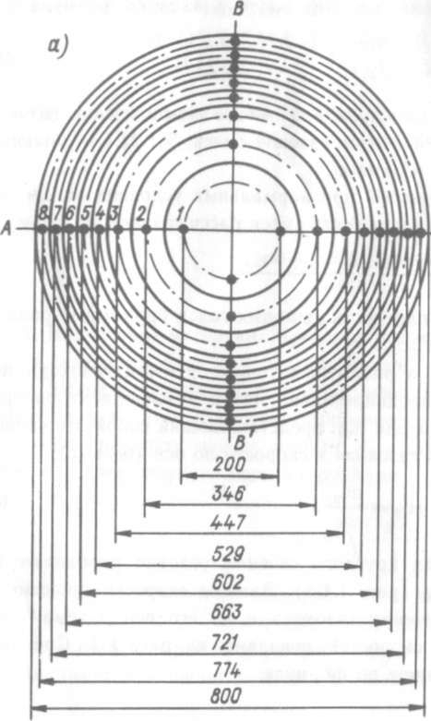
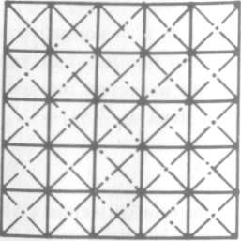

Рис. 1.1. Схема расположения точек измерения динамического напора газа. а— в газоходе круглого сечения, б— в газоходе прямоугольного сечения.

Точки замеров динамического напора определяют по формуле

где D_{x} — диаметр газохода, на котором лежат точки замеров, мм; х— порядковый номер кольца.
Число колец, на которые разбивают сечение газохода, зависит от характера распределения скоростей газа по сечению. С уменьшением симметричности и равномерности распределения скоростей, а также с увеличением диаметра газохода число колец должно увеличиваться.
Достаточно надежные результаты можно получить при следующих соотношениях числа колец и диаметра трубы:
Диаметр труб, мм 200 200—400 400—600 600—800 800—1000 1000
Число колец 3 4 5 6 8 10

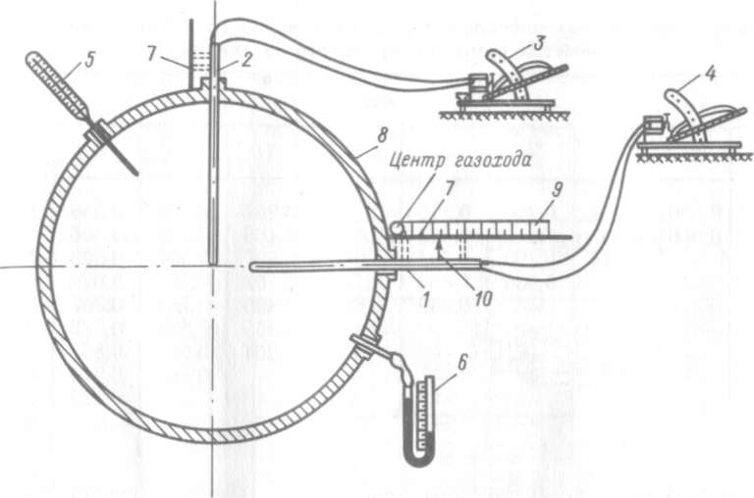
Рис. 1.2. Схема установки приборов при измерении поля скоростей в газоходе.

1 и 2—рабочая и контрольная пневмометрическне трубки, 3 и 4 — рабочий и контрольный микроманометры, 5 — термометр, 6—U-образный манометр, 7 — стальной пруток, 8 — газоход, 9 — линейка, 10 — указатель.

Расстояние точек замера для каждого кольца от внутренней стенки газохода определяется по следующим уравнениям:

где L₁ и L₂ — расстояния от внутренней стенки газохода соответственно до ближней и дальней точек замера на данном кольце, мм; х—порядковый номер кольца, считая от центра газохода.
Для упрощения расчетов точек замеров можно пользоваться табл. 1.1, где приведены значения

При определении поля скоростей в газоходе одновременно замеряют температуру газового потока, статический напор и атмосферное давление.
Если газоход имеет прямоугольное сечение, его делят линиями, параллельными стенкам газохода, на ряд равновеликих прямоугольников, геомет-

Таблица 1.1

Диаметры, на которых расположены точки замеров (в долях от внутреннего диаметра газохода, принятого за единицу).

Число колец
1 | 2 | 3 | 4 | 5 | 6 | 7 | 8 | 9 | 10
0,707 | 0,500 | 0,409 | 0,354 | 0,316 | 0,290 | 0,267 | 0,250 | 0,236 | 0,224
— | 0,866 | 0,707 | 0,612 | 0,543 | 0,500 | 0,466 | 0,433 | 0,406 | 0,388
— | — | 0,914 | 0,790 | 0,707 | 0,646 | 0,597 | 0,559 | 0,523 | 0,500
— | — | — | 0,936 | 0,836 | 0,764 | 0,707 | 0,661 | 0,624 | 0,592
— | — | — | — | 0,949 | 0,866 | 0,805 | 0,752 | 0,707 | 0,671
— | — | — | — | — | 0,957 | 0,855 | 0,829 | 0,782 | 0,741
 |  |  |  |  |  | 0.964 | 0,902 | 0,851 | 0,805
 |  |  |  |  |  |  | 0,968 | 0,914 | 0,866
 |  |  |  |  |  |  |  | 0,972 | 0,922
 |  |  |  |  |  |  |  |  | 0,951

-рически подобных всему сечению (рис. 1.1.6). Сторона каждого прямоугольника должна составлять 150—200 мм. Замеры производят одновременно в двух точках: в данной точке сечения газохода и на пересечении его осей. Минимальное число точек замеров — три в каждом направлении. После проведения замеров коэффициент скоростей определяют так же, как в случае круглого газохода.
Для упрощения расчетов расстояний точек замеров от внутренней стенки газоходов разных диаметров можно пользоваться табл. 1.2.
Количество газа, проходящего в газоходе в единицу времени, рассчитывается по средней скорости газа в газоходе и площади его сечения по формуле
(13)

где V — объемный расход газа в рабочих условиях, м³/ч; _{Wo} — скорость газа в центре газохода, м/с; F — площадь сечения газохода, м².
Во многих случаях объем газа необходимо привести к нормальным условиям:

При соблюдении всех правил погрешность измерения составляет ±5 %.

3. Средства измерений:
пневмометрические трубки, разработанные институтами Гинцветмет и НИИОГаз (рис. 1.3), ВТИ, а также трубки Пито — Прандтля (длина трубок должна быть больше ширины сечения газохода примерно на 300 мм; при измерении скоростей газа с двух сторон газохода длину трубки уменьшают на половину линейного размера ширины газохода);
микроманометры, ГОСТ 11161—84;
U-образные манометры;

термометры лабораторные, ГОСТ 915—73Е;
барометр-анероид, цена деления 1 мм рт. ст.;
ареометры общего назначения, ГОСТ 18431—81Е;
спирт этиловый, ГОСТ 18300—72, водный раствор плотностью 0,8095;
трубки резиновые, внутренний диаметр 5—8 мм.
Список приборов приведен в разделе 29.

4. Подготовка и проведение измерений. При выборе места измерения скорости газа в газоходах следует руководствоваться следующим: измерения проводят в установившемся потоке газа; место для измерения выбирают на прямолинейном участке газохода; участок должен иметь длину не менее 5—6 диаметров газохода до места замера и 3—4 диаметров после места замера; не следует выбирать место замера вблизи и особенно после задвижек, дросселей, диффузоров, колен и вентиляторов.
На выбранном для измерения участке к газоходу приваривают штуцера из металлических трубок длиной 40—50 мм с завинчивающимися крышками. На расстоянии 30—70 мм выше штуцера приваривают металлический пруток диаметром 10 мм, длиной 1 м. При отсутствии работ штуцера должны быть закрыты. На круглом газоходе диаметром менее 1,6 м приваривают 2 штуцера на концах двух взаимно перпендикулярных диаметров, более 1,6 м — 4 штуцера. На прямоугольном газоходе штуцера приваривают на одной из стенок газохода.
Проверяют плотность спирта в микроманометре ареометром. Для нахождения коэффициента распределения скоростей по сечению газоход условно разбивают на ряд равных по площади участков в соответствии с п. 2.

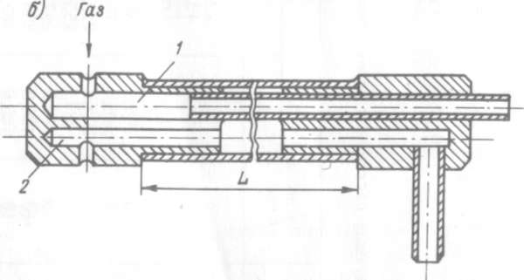

Рис. 1.3. Пневмометрические трубки конструкции НИИОГаз (а) и Гин-
цветмет (б)

1 и 2 — трубки для измерения соответственно полного и статического напоров,
3 — наконечник.

Одну пневмометрическую трубку устанавливают в газоходе. На трубку наносят метку с указателем. На прутке укрепляют линейку. Для установления трубки на заданную глубину в газоходе следует совместить метку на трубке с соответствующим делением линейки. Другую трубку устанавливают в газоходе для измерения динамического напора в центре газохода (см. рис. 1.3).
Концы пневмометрических трубок, предназначенных для замера полного напора газа, должны быть направлены навстречу газовому потоку в соответствии с рис. 1.2.
Соединяют пневмометрические трубки с микроманометрами типа ММН-240 резиновыми шлангами. Шланги полного давления присоединяют к штуцеру микроманометра со знаком « + », а шланги статического давления к штуцеру со знаком « —».
Для проверки на герметичность соединений собранной схемы в системе создают давление 100—250 мм вод. ст. и закрывают измерительные отверстия пневмометрической трубки. Если система герметична, столбик водного раствора спирта в микроманометре не снижается.
Для проведения замеров оборудование устанавливают в соответствии с рис. 1.3. Одну пневмометрическую трубку устанавливают в газоходе на расстоянии 3—10 см от центра газохода во избежание столкновения пневмомет- пических трубок при работе. Другую пневмометрическую трубку перемещают по диаметру газохода сначала от ближней стенки к дальней, а затем наоборот, останавливая ее в каждой измерительной точке. Измерения проводят одновременно. Показания манометров записывают в журнал. Измерения по второму диаметру газохода выполняют аналогично. Результаты параллетьных измерений в каждой точке замера не должны различаться более чем на 15 %.
При проведении замеров одновременно измеряют температуру газа и разрежение в газоходе, фиксируют атмосферное давление. Результаты всех измерений записывают в журнал.
На измеряемом участке в газоходе пневмометрическую трубку устанавливают в центре газохода, термометр и U-образный манометр — в соответствии с рис. 1.2. Пневмометрическую трубку соединяют резиновыми шлангами с микроманометром. Проверяют герметичность приборов.
Замеры производят в течение 20 мин через 3—5 мин и результаты усредняют.
1. Обработка результатов измерений. Динамический напор газа в точках измерения рассчитывают по формуле (2). Плотность газа в газоходе при нормальных условиях определяют по формуле (4), а при рабочих условиях по формуле (3). Точки замеров динамического напора определяют по формуле (10). Коэффициент распределения скоростей в газоходе рассчитывают по формулам (8), (9). Скорость газа в центре газохода определяют по формуле (1). Объем газа, проходящего через газоход, при рабочих условиях определяют по формуле (13), а при нормальных условиях по формуле (14).
Максимальная ошибка при измерении скорости и объема газа в газоходе не должна превышать ±10%.
2. Техника безопасности. При определении скорости и объема газа в газоходах работающие должны быть обеспечены спецодеждой, необходимыми материалами и оборудованием в соответствии с требованиями безопасности проведения указанных работ на данном предприятии.
Площадки для производства замеров должны быть ограждены перилами и бортовыми листами согласно требованиям ГОСТ 12.2.062 —81 «Общие правила безопасности для предприятий и организаций металлургической промышленности».
Работы на высоте следует проводить в соответствии с СНиП 111-4—80.
Химический анализ должен проводиться в соответствии с ОСТ 48-252-83 «ССБТ. Продукция цветной металлургии. Методы анализа. Общие требования безопасности».

Методику подготовил Западно-Сибирский региональный научно-иссле довательский институт Госкомгидромета (А. П. Быков).

